Билет № 1
1а) Макроскопические параметры, характеризующие вещество. Тепловое равновесие. Механизмы установления теплового равновесия.
(1b)Взаимодействие заряженных и незаряженных тел. Закон сохранения заряда. Принцип суперпозиции. Закон Кулона. Электрическое поле. Напряженность. Пробный заряд. Силовые линии электрического поля.
(1c)ГЗ
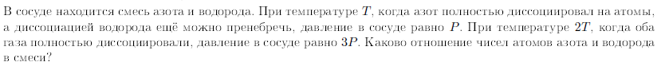
(1d)ПТ
Имеется множество батареек с ЭДС 1,5В и внутренним сопротивлением 0,1 Ом, а также соединительные провода с малыми сопротивлениями. Нужно составить такую цепь, чтобы в одном из соединительных проводов тек бы ток 1А.
Билет № 2
2a)Эмпирические газовые законы и их объединение в уравнение Менделеева - Клапейрона. Идеальный газ – физическая модель.
(2b)Консервативность электростатического поля. Потенциал. Разность потенциалов. Связь напряженности электрического поля и потенциала.
(2c)ФП+ТД
У туриста, находящегося на берегу большой реки, есть хорошо теплоизолированный кусок льда массой 1 кг при температуре 0°C. Температура воды в реке +20°C. Турист соорудил тепловой двигатель Карно, который производит электроэнергию для питания переносного компьютера. Нагревателем служит вода, а холодильником лед. Мощность, потребляемая компьютером, 10 Вт. В течение какого времени турист может работать (или играть) на компьютере? Молярная теплота плавления льда 6 кДж/моль. Двигатель перестает работать, как только весь лед превращается в воду при 0°C.
(2d)ПТ В схеме, показанной на рисунке, ток через резистор R не зависит от положения движка реостата r. При каких параметрах батарей это возможно?
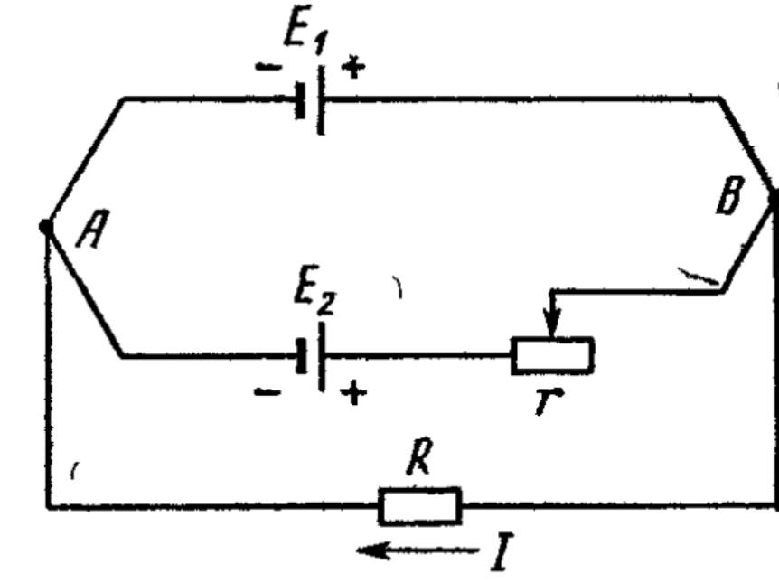
Билет № 3
(3a)Основные положения МКТ. Температура в МКТ. Основное уравнение МКТ. Объяснение эмпирических газовых законов. Объяснение разных теплоемкостей (C_{V}) газов, состоящих из одно-, двух- и трех-атомных молекул.
(3b)Проводники в электростатическом поле. Экранирование. Проводники первого и второго рода.
(3c)ФП И ТД
Для обогрева используется тепловой насос (обращенный тепловой двигатель Карно). С его помощью держат внутри помещения температуру воздуха плюс 20°C при температуре снаружи минус 20°C. Мощность тепловых потерь через стенки пропорциональна разнице температур внутри и снаружи. От электрической сети двигатель, установленный внутри помещения, потребляет мощность 1 кВт. КПД электрического двигателя 80%. Какой будет температура воздуха в помещении, если не применять тепловой насос, а установить в помещении электрический нагреватель мощностью 2 кВт?
(3d)ПТ
Идеальный вольтметр, подключенный к некоторым двум точкам электрической цепи, показывает напряжение U. Когда к этим точкам цепи подключили ещё и резистор R, по нему пошел ток I. Этот резистор отключили и вместо него к тем же двум точкам подключили резистор r. Какой ток пошел по нему? Что стал показывать вольтметр после второго включения?
Билет № 4
(4a)Термодинамика. Работа. Количество теплоты. Внутренняя энергия. Первое начало термодинамики. Работа и внутренняя энергия идеального газа.
(4b)Поток вектора напряженности электростатического поля. Теорема Гаусса.
(4c)ГЗ
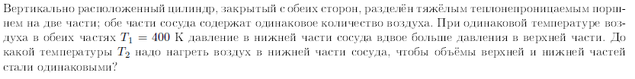
(4d)ПТ
Идеальный вольтметр, подключенный к некоторым двум точкам электрической цепи, показывает напряжение U. Когда к этим точкам цепи подключили ещё и резистор R, по нему пошел ток I. Затем к тем же двум точкам подключили ещё и резистор r. Какой ток пошел по нему? Что стал показывать вольтметр после второго включения?
Билет № 5
(5a)Теплоемкость. Формула Майера. Уравнение адиабаты и политропы (процесса с постоянной теплоемкостью).
(5b)Емкость уединенного тела. Конденсатор. Емкость конденсатора. Энергия конденсатора. Соединения конденсаторов.
(5c)ГЗ
(5d)ПТ
Три разные батарейки с известными параметрами (ЭДС : E₁, E₂, E₃, и внутренние сопротивления: r₁, r₂, r₃) соединили параллельно (плюсы к плюсам, а минусы к минусам). К полученному источнику тока подключили резистор с сопротивлением R. Какая мощность выделяется в резисторе? При каком значении сопротивления R эта мощность будет максимальной?
Билет № 6
(6a)Принципы работы циклических тепловых машин. КПД. Обратимые и необратимые процессы. Второе начало термодинамики. Эквивалентность двух формулировок.
(6b)Энергия поля в вакууме и веществе. Плотность энергии. Давление поля. Граничные условия в вакууме и веществе (для проводников и изоляторов.
(6c)ГЗ
(6d)ПТ
Бареттер. На оси симметрии длинного цилиндра со стеклянными стенками находится длинная тонкая проволочка постоянного сечения. Длина свободного пробега молекул внутри цилиндра значительно больше внутреннего радиуса стенок. Температура стенок поддерживается низкой и постоянной. По проволочке пропускают ток, и ее температура становится во много раз больше температуры стенок. Теплоотвод от проволоки осуществляют молекулы газа (излучением можно пренебречь). Как зависит ток от напряжения на концах проволоки, если её сопротивление прямо пропорционально температуре? Как зависит температура проволоки от напряжения?
Билет № 7
(7a)Фазы вещества. Объяснение существования фаз на основе МКТ. Виды фазовых переходов. Фазовая диаграмма. Тройная и критическая точки. Насыщенный пар. Влажность.
(7b)Диэлектрики. Механизмы поляризации. Относительная диэлектрическая проницаемость.
(7c)ГЗ
(7d)ПТ
В вакуумированной лампочке накаливания спираль из вольфрама. Сопротивление спирали пропорционально абсолютной температуре. Теплота отводится от спирали только посредством излучения (закон Стефана - Больцмана). Две такие лампочки 220В*40Вт и 220В*100Вт соединили последовательно и включили в сеть 220В. Какой ток течет через лампочки?
Билет № 8
(8a)Поверхностная энергия. Коэффициент поверхностного натяжения. Смачивание. Жидкость в капилляре. Лапласовское давление. Давление пара над искривленной поверхностью.
(8b)Электрический ток. Действия тока. Вектор плотности тока. Сила тока. Модель вязкого трения. Закон Ома для однородного участка цепи.
(8c)ГЗ
(8d)ЭС
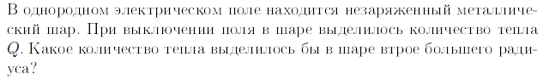
Билет № 9
(9a)Макроскопические параметры, характеризующие вещество в термодинамике. Тепловое равновесие. Механизмы установления теплового равновесия.
(9b)Работа сил электрического поля и сил трения при движении заряженных частиц в конденсированном веществе. Закон Джоуля – Ленца для однородного участка проводника.
(9c)ГЗ
(9d)ЭС
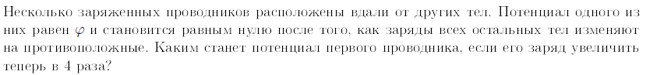
Билет № 10
(10a)Эмпирические газовые законы и их объединение в уравнение Менделеева - Клапейрона. Идеальный газ – физическая модель.
(10b)Сторонние силы. ЭДС. Закон Ома для неоднородного участка цепи (с ЭДС). Напряжение. Правила Кирхгофа. Соединения проводников.
(10c)ФП И ТД
Кондиционер (тепловой насос), работающий летом, обеспечивает поддержание в помещении температуры +20°C при температуре воздуха снаружи +35°C. Электродвигатель кондиционера имеет КПД 80%, и он установлен снаружи. От электрической сети двигатель потребляет мощность 1 кВт. Тепло в помещение поступает через стенки и мощность потока пропорциональна разнице температур внутри и снаружи. Какую мощность должен потреблять этот же кондиционер зимой, чтобы поддерживать в том же помещении температуру +20°C, если снаружи температура равна минус 5°C?
(10d)ЭС
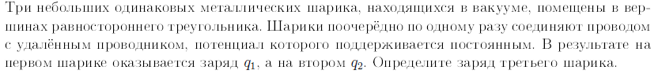
Билет № 11
(11a)Основные положения МКТ. Температура в МКТ. Основное уравнение МКТ. Объяснение эмпирических газовых законов. Объяснение разных теплоемкостей (C_{V}) газов, состоящих из одно-, двух- и трех-атомных молекул.
(11b)Электрическое сопротивление и токи в различных средах. Электрический ток в электролитах. Закон Фарадея для электролиза.
(11c)ФП И ТД
Днем температура снаружи достигла +40°C, и для поддержания в помещении температуры +20°C кондиционер (тепловой насос) потреблял от электрической сети 1 кВт. КПД электродвигателя 80%. Мощность потока тепла внутрь помещения через стенки пропорциональна разнице температур снаружи и внутри. Ночью температура снаружи уменьшилась до +30°C. Какую теперь среднюю мощность потребляет кондиционер от сети?
(11d)ЭС
Билет № 12
(12a)Термодинамика. Работа. Количество теплоты. Внутренняя энергия. Первое начало термодинамики. Работа и внутренняя энергия идеального газа.
(12b)Электрический ток в вакууме. Термоэлектронная эмиссия. Электронная лампа-диод. Электронно-лучевая трубка.
(12c)ГЗ
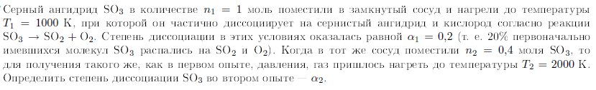
(12d)ЭС
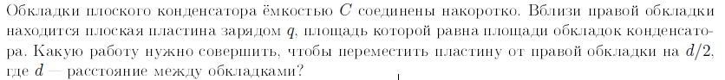
Билет № 13
(13a)Теплоемкость. Формула Майера. Уравнение адиабаты и политропы (процесса с постоянной теплоемкостью).
(13b)Взаимодействие заряженных и незаряженных тел. Закон сохранения заряда. Принцип суперпозиции. Закон Кулона. Электрическое поле. Напряженность. Пробный заряд. Силовые линии электрического поля.
(13c)ГЗ
(13d)ПТ
Тонкая металлическая проволока находится в воде. Мощность теплоотвода на единицу длины проволоки пропорциональна разнице температур окружающей среды и проволоки. Сопротивление проволоки прямо пропорционально абсолютной температуре. Как зависит ток, текущий по проволоке, от диаметра проволоки и от напряжения между ее концами?
Билет № 14
(14a)Принципы работы циклических тепловых машин. КПД. Обратимые и необратимые процессы. Второе начало термодинамики. Эквивалентность двух формулировок.
(14b)Консервативность электростатического поля. Потенциал. Разность потенциалов. Связь вектора напряженности и потенциала.
(14c)ГЗ
(14d)ПТ
Имеются одна лампочка накаливания с параметрами: 220В×40Вт, и одна лампочка накаливания от карманного фонарика с параметрами: 3,5В×0,2А, а также соединительные провода, сетевая вилка и включатель\выключатель. Придумайте схему и опишите процедуру её включения в сеть 220 В, при которой обе лампочки будут работать (гореть нормальным накалом).
Билет № 15
(15a)Фазы вещества. Объяснение существования фаз на основе МКТ. Виды фазовых переходов. Фазовая диаграмма. Тройная и критическая точки. Насыщенный пар. Влажность.
(15b)Проводники в электростатическом поле. Экранирование. Проводники первого и второго рода.
(15c)ГЗ
(15d)ПТ+ЭС
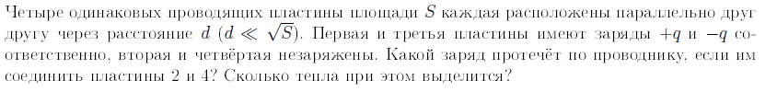
Билет № 16
(16a)Поверхностная энергия. Коэффициент поверхностного натяжения. Смачивание. Жидкость в капилляре. Лапласовское давление. Давление пара над искривленной поверхностью.
(16b)Поток вектора напряженности электростатического поля. Теорема Гаусса.
(16c)ГЗ
(16d)ПТ
Ребра правильного тетраэдра – проволочки с сопротивлениями «R». В вершинах они соединены электрически. Два ребра удалили и вместо них установили две батарейки с ЭДС «Е» и внутренними сопротивлениями «r». Какая мощность выделяется в оставшихся ребрах?
Билет № 17
(17a)Макроскопические параметры, характеризующие вещество. Тепловое равновесие. Механизмы установления теплового равновесия.
(17b)Емкость уединенного тела. Конденсатор. Емкость конденсатора. Энергия конденсатора. Соединение конденсаторов.
(17c)ГЗ
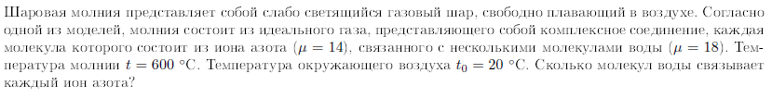
(17d)ПТ
Две одинаковые 220В*100Вт лампочки накаливания с вакуумированными стеклянными колбами соединили последовательно и включили в сеть 220В. Какой ток течет через лампочки?

Билет № 18
(18a)Эмпирические газовые законы и их объединение в уравнение Менделеева - Клапейрона. Идеальный газ – физическая модель.
(18b)Энергия поля в вакууме и веществе. Плотность энергии. Давление поля. Граничные условия в вакууме и веществе (для проводников и изоляторов).
(18c)ТД И ФП
Толщина чистого ледяного покрова на озере 10 см. Коэффициент теплопроводности льда 2 Вт/(м×град). Над озером уже давно дует ветер, и воздух имеет температуру минус 10°C и влажность 100%. Через какое время толщина льда увеличится на 1 см? Молярная теплота плавления льда 6 кДж/моль.
(18d)ПТ
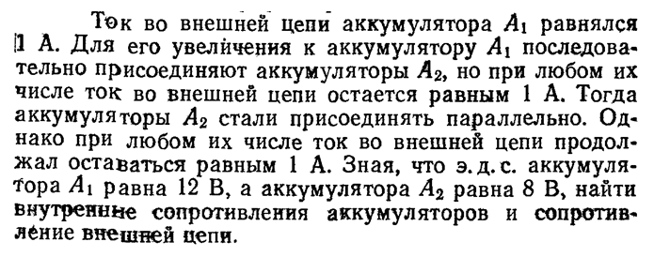

Билет № 19
(19a)Основные положения МКТ. Температура в МКТ. Основное уравнение МКТ. Объяснение эмпирических газовых законов. Объяснение разных теплоемкостей (C_{V}) газов, состоящих из одно-, двух- и трех-атомных молекул.
(19b)Диэлектрики. Механизмы поляризации. Относительная диэлектрическая проницаемость.
(19c)ФП И ТД
Внутренняя энергия одного моля воды в газообразном состоянии равна 3RT. Теплота испарения воды при 100°C и при внешнем атмосферном давлении равна 40 кДж/моль. Молярная теплоемкость воды равна 76 Дж/(моль×град). Какова внутренняя энергия моля жидкой воды при 0°C?
(19d)ПТ
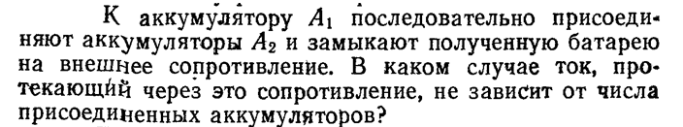
Билет № 20
(20a)Термодинамика. Работа. Количество теплоты. Внутренняя энергия. Первое начало термодинамики. Работа и внутренняя энергия идеального газа.
(20b)Электрический ток. Действия тока. Вектор плотности тока. Сила тока. Модель вязкого трения. Закон Ома для однородного участка цепи.
(20c)ГЗ
В неподвижном цилиндрическом закрытом сосуде, ось симметрии которого вертикальна, находится идеальный газ, разделенный на две части тяжелым поршнем, который может без трения перемещаться вдоль оси цилиндра. Масса газа, находящегося в нижней части цилиндра вдвое больше массы газа, находящейся в верхней части. При некоторой температуре Т стенок цилиндра поршень занимает положение посередине цилиндра. Каким будет отношение объемов газа ниже поршня и выше поршня, если температуру стенок поднять до 2Т?
(20d)ЭС
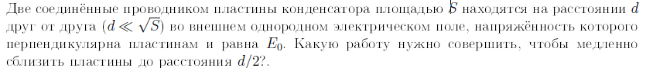
Билет № 21
(21a)Теплоемкость. Формула Майера. Уравнение адиабаты и политропы (процесса с постоянной теплоемкостью).
(21b)Работа сил электрического поля и сил трения при движении заряженных частиц в конденсированном веществе. Закон Джоуля – Ленца для однородного участка проводника.
(21c)ГЗ
В баллоне с жесткими стенками, снабженном предохранительным клапаном, находится гелий под давлением 5 атм. Клапан срабатывает и стравливает газ из баллона в атмосферу при разности между давлением внутри баллона и атмосферным давлением равной 6 атм. Начальная температура газа 27°С. До какой температуры нужно нагреть баллон, чтобы масса газа внутри баллона уменьшилась на 20%?
(21d)ПТ+ЭС
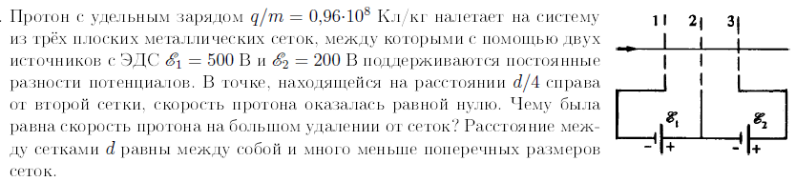
Билет № 22
(22a)Принципы работы циклических тепловых машин. КПД. Обратимые и необратимые процессы. Второе начало термодинамики. Эквивалентность двух формулировок.
(22b)Сторонние силы. ЭДС. Закон Ома для неоднородного участка цепи (с ЭДС). Напряжение. Правила Кирхгофа. Соединения проводников.
(22c)ГЗ
На координатной плоскости «объем – давление» замкнутый цикл, проведенный над постоянной массой газа выглядит как прямоугольный треугольник. Вершины треугольника 1, 2, 3. На участке 1 – 2 объем газа постоянен. На участке 2 – 3 постоянно давление. Продолжение стороны треугольника 3 – 1 проходит через начало координат. Температура газа в точке 1 - Т₁=300К, а в точке 3 - Т₃=400К. Какова температура Т₂ в точке 2?

(22d)ЭС
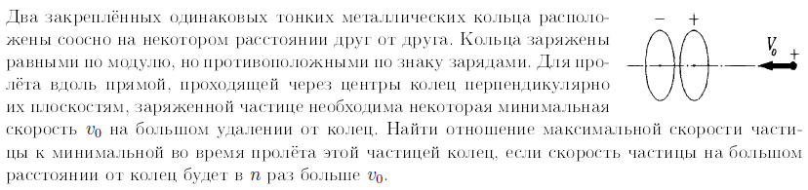
Билет № 23
(23a)Фазы вещества. Объяснение существования фаз на основе МКТ. Виды фазовых переходов. Фазовая диаграмма. Тройная и критическая точки. Насыщенный пар. Влажность.
(23b)Электрическое сопротивление и токи в различных средах. Электрический ток в электролитах. Закон Фарадея для электролиза.
(23c)ГЗ
В космическом пространстве концентрация атомов водорода равна 100 шт/см³. Температура равна 2000К. Сколько соударений атомов происходит в 1 м³ за сутки? Диаметр атома водорода ≈ 10⁻¹⁰м.
(23d)ЭС
Билет № 24
(24a)Поверхностная энергия. Коэффициент поверхностного натяжения. Смачивание. Жидкость в капилляре. Лапласовское давление. Давление пара над искривленной поверхностью.
(24b)Электрический ток в вакууме. Термоэлектронная эмиссия. Электронная лампа-диод. Электронно-лучевая трубка.
(24c)ГЗ
По магистральному газопроводу с внешним диаметром труб 1020 мм подается смесь горючих газов под давлением 10 атмосфер. Скорость движения газов в трубе 10 м/с, температура 17°С, средняя молярная масса смеси 44 г/моль. Какая масса газа перекачивается по газопроводу за 1 год? Толщина стенок трубы 1 см.
(24d)ЭС
